PowerPoint 2003入门
学习目标
- 了解PowerPoint的应用领域
- 掌握启动和退出PowerPoint 2003的常用操作
- 熟悉PowerPoint的工作界面
- 熟悉自定义工作界面的常用方法
- 掌握获取帮助的各种操作方法
- 了解Office助手的使用
目标任务&项目案例

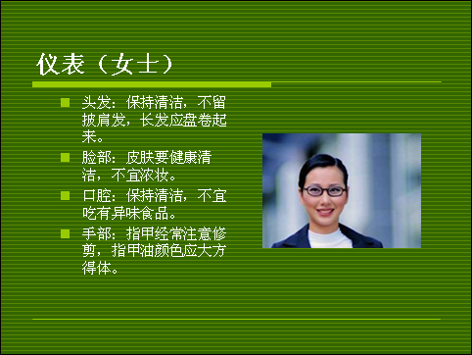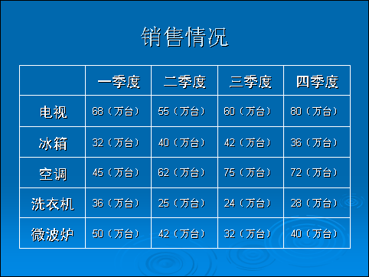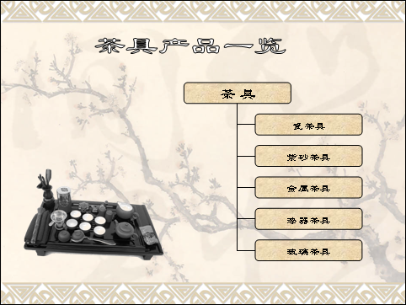

礼仪培训 销售报告 新品展示
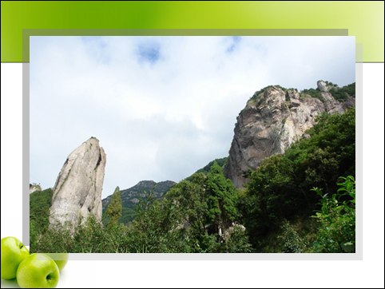

教学课件 个人简历 电子相册

本章将对PowerPoint的入门知识进行介绍，为更好地使用PowerPoint制作幻灯片打下良好的基础。主要内容包括PowerPoint的应用领域、启动与退出，认识和自定义工作界面以及帮助获取和Office助手的使用等。

初识PowerPoint 2003
PowerPoint 2003是一款专门用于制作演示文稿的软件，通过它可以制作出形象生动、图文并茂的幻灯片。它属于Office 2003办公软件的组件之一，与Word和Excel并称为Office办公三剑客。下面首先来了解利用PowerPoint 2003可以实现的工作，然后再掌握启动与退出PowerPoint 2003的方法。

PowerPoint 2003的应用领域
PowerPoint简单易学，可以制作出适合各种场合的演示文稿，是最常用的演示文稿制作软件之一。它能将枯燥无味的文档、表格等对象通过与图片、图表、声音、影片、动画等多种元素结合的方法生动地展示给观众，并能通过电脑、投影仪等设备放映出来。对不同用户对演示文稿的不同需求，PowerPoint都可以轻易实现。下面列举PowerPoint部分常见的应用领域。
- 人力资源：利用PowerPoint可以制作出生动且令人耳目一新的招聘资料、员工培训计划等演示文稿，使原本枯燥乏味的人力资源工作充满乐趣，从而提高工作积极性和工作效率。如图1-1所示即为利用PowerPoint制作出的“礼仪培训”演示文稿的效果。
- 行政管理：利用PowerPoint可以制作出会议资料、年终总结、行政管理资料等演示文稿，可以让公司从上到下的职员都能以全新的视觉来看待和执行公司的行政管理制度。如图1-2所示即为利用PowerPoint制作出的“销售报告”演示文稿的效果。
- 宣传策划：利用PowerPoint可以制作出生动活泼的产品宣传、新品推广等极具活力的演示文稿，使得宣传策划的工作可以更好地开展。如图1-3所示即为利用PowerPoint制作出的“新品展示”演示文稿的效果。
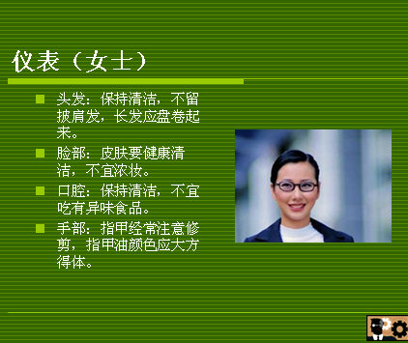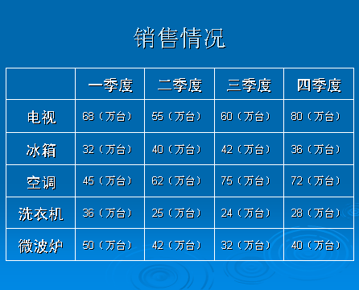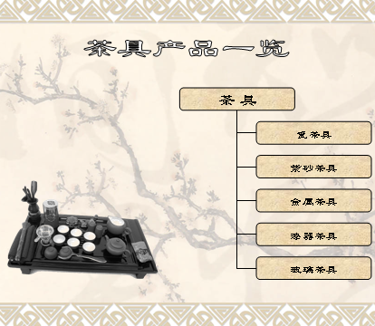

图1-1 礼仪培训 图1-2 销售报告 图1-3 新品展示
- 教学课件：利用PowerPoint可以制作出生动有趣的教学课件，不仅可以提高学生的学习兴趣和知识吸收能力，还能更好地辅助教师进行知识的传授。如图1-4所示即为利用PowerPoint制作出的“教学课件”演示文稿的效果。
- 个人简历：利用PowerPoint可以制作出别具一格的个人简历，不仅可以更加全面地展示自己，而且能提高在众多应聘者中脱颖而出的几率。如图1-5所示即为利用PowerPoint制作出的“个人简历”演示文稿的效果。
- 电子相册：利用PowerPoint可以将精美的图片或照片制作成充满活力的电子相册，不仅能增加照片的纪念价值，而且更能丰富各种业余生活。如图1-6所示即为利用PowerPoint制作出的“电子相册”演示文稿的效果。
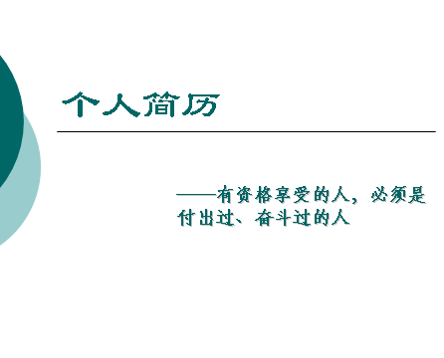

图1-4 教学课件 图1-5 个人简历 图1-6 电子相册

启动PowerPoint 2003
将PowerPoint 2003正确安装到电脑上以后，可通过选择“开始/所有程序/Microsoft Office/Microsoft Office PowerPoint 2003”命令启动该程序。也可在“开始”菜单中按照刚介绍的方法，在“Microsoft Office PowerPoint 2003”命令上单击鼠标右键，在弹出的快捷菜单中选择“发送到/桌面快捷方式”命令，桌面上即可显示PowerPoint的快捷启动图标，之后只需双击该图标即可启动PowerPoint 2003软件。
提示：
安装PowerPoint 2003实际上就是安装Office 2003办公软件，因此获得Office 2003的安装程序后，在安装向导的提示下，选中PowerPoint 2003对应的复选框即可将其安装到电脑中。

退出PowerPoint 2003
退出PowerPoint 2003的常用方法有如下几种：
- 单击PowerPoint 2003标题栏右侧的“关闭”按钮。
- 选择“文件/退出”命令。
- 按“Alt+F4”键。

应用举例——启动并退出PowerPoint 2003
通过“开始”菜单启动PowerPoint 2003，大致浏览该软件的工作界面后，利用其提供的菜单命令退出软件。
操作步骤如下：
（1）单击按钮，在弹出的菜单中选择“所有程序/Microsoft Office”命令，并在弹出的子菜单中选择“Microsoft Office PowerPoint 2003”命令，如图1-7所示。
（2）打开PowerPoint 2003 的工作界面，从中可以大致了解该软件的界面构成及各区域大小，完成后选择“文件/退出”命令即可退出该软件，如图1-8所示。
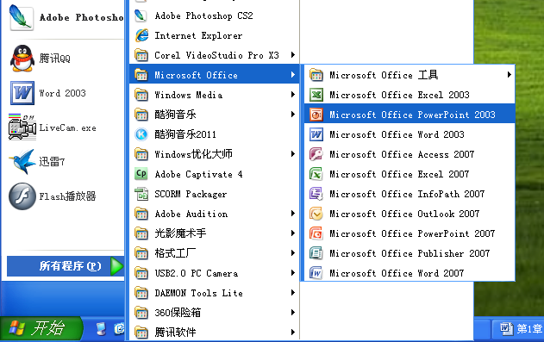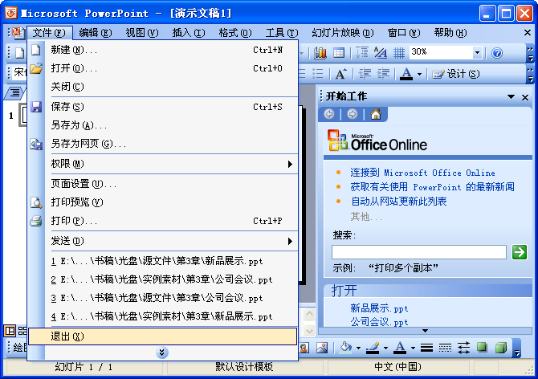
1

2

3

4

5

6

图1-7 启动PowerPoint 2003 图1-8 退出PowerPoint 2003

认识并自定义PowerPoint工作界面
PowerPoint的工作界面就是制作幻灯片的场所，因此熟悉该工作界面的各个区域并掌握各区域的使用方法是进行幻灯片制作的基础。下面就详细对PowerPoint 的工作界面进行介绍。

认识PowerPoint工作界面
PowerPoint的工作界面主要由标题栏、菜单栏、工具栏、幻灯片编辑区、“大纲/幻灯片”选项卡、任务窗格、幻灯片备注区、视图切换按钮和状态栏等几个部分组成，如图1-9所示。下面就以这些组成部分为索引，逐一认识并学会使用PowerPoint的工作界面。
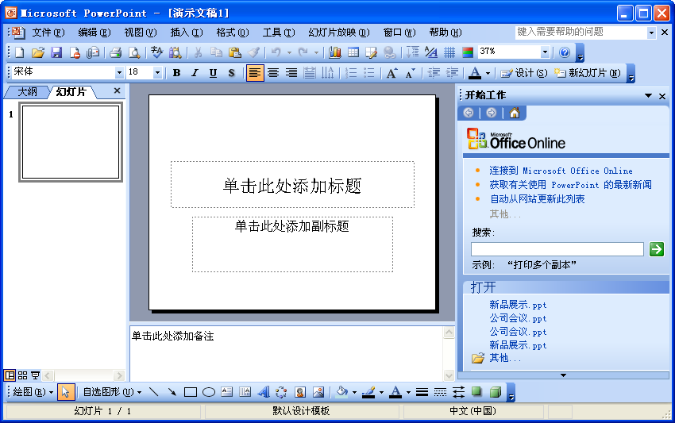
标题栏
“常用”工具栏
“大纲/幻灯
片”选项卡
视图切换按钮
状态栏
“格式”工具栏
菜单栏
任务窗格
“绘图”工具栏
幻灯片编辑区
幻灯片备注区

图1-9 PowerPoint工作界面

标题栏
PowerPoint的标题栏位于工作界面的最上方，其中左侧的图标及文字分别代表PowerPoint软件和当前演示文稿的名称，右侧的3个按钮分别用于对工作界面执行最小化、最大化/还原和关闭操作，如图1-10所示。
软件图标和名称
当前演示文稿名称
“关闭”按钮
“最大化/还原”按钮
“最小化”按钮

图1-10 标题栏

菜单栏
菜单栏位于标题栏下方，其中共包含9个菜单项，每个菜单项中又集合了与该菜单相关的所有操作命令。制作幻灯片时，需要的操作基本上都可以通过菜单栏中的菜单命令来完成，前面讲解过的退出PowerPoint便是利用了“文件”菜单中的“退出”命令。

工具栏
工具栏位于菜单栏的下方，其中以按钮的形式集合了制作幻灯片时使用频率较高的各种操作。PowerPoint默认显示了3个工具栏，分别是用于新建、打开、保存等常用操作的“常用”工具栏，用于设置文本、对齐方式等格式的“格式”工具栏以及用于绘制各种基本图形的“绘图”工具栏，在图1-9中均有体现。

“大纲/幻灯片”选项卡
“大纲/幻灯片”选项卡位于工作界面左侧，主要包括“大纲”选项卡和“幻灯片”选项卡，其中“大纲”选项卡主要用于编辑幻灯片中的文本；“幻灯片”选项卡主要用于调整整个演示文稿的幻灯片结构，单击不同的选项卡标签即可切换到相应的选项卡状态。

幻灯片编辑区
幻灯片编辑区位于“大纲/幻灯片”选项卡右侧，用于显示和编辑幻灯片，是整个工作界面的核心区域。

任务窗格
任务窗格位于幻灯片编辑区右侧，通过它可快速执行某项操作。PowerPoint 2003共有16个不同内容的任务窗格，单击该窗格右上方的按钮，可在弹出的下拉列表中选择某个选项从而切换到相应的任务窗格中，如图1-11所示。单击下拉按钮右侧的按钮可关闭任务窗格。
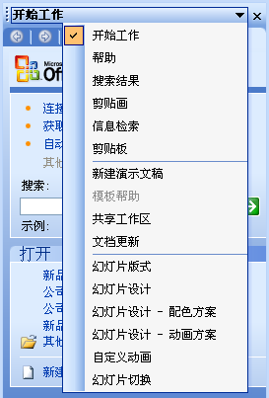

图1-11 任务窗格

技巧：
选择“视图/任务窗格”命令或按“Ctrl+F1”键可重新将任务窗格显示在工作界面中。

视图切换按钮
视图切换按钮位于“大纲/幻灯片”选项卡下方，如图1-12所示。单击相应的按钮可快速在普通视图、幻灯片浏览视图和幻灯片放映视图之间进行切换。
普通视图模式按钮
幻灯片放映模式按钮
幻灯片浏览模式按钮

图1-12 视图切换按钮

幻灯片备注区
幻灯片备注区位于幻灯片编辑区下方，可供幻灯片制作者或幻灯片演讲者查阅该幻灯片信息或在播放演示文稿时对需要的幻灯片添加说明和注释。

状态栏
状态栏位于工作界面最下方，用于显示演示文稿中所选的当前幻灯片以及所有幻灯片数量、幻灯片采用的模板类型、语言类型及拼写检查等。

调整工具栏的显示位置
在编辑幻灯片时，可根据使用习惯调整工作界面中任意一个工具栏的显示位置，其方法为：将鼠标指针移至需调整工具栏左侧的图标上，当其变为形状时按住鼠标左键不放并向目标位置拖动即可，如图1-13所示。
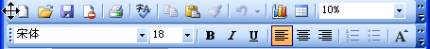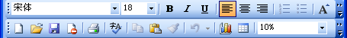

图1-13 将“常用”工具栏调整到“格式”工具栏下方
提示：
若将某个工具栏拖动到工作界面的其他位置，释放鼠标后将使该工具栏处于浮动状态，并显示出该工具栏的标题栏，如图1-14所示即为成为浮动状态的“格式”工具栏。在该工具栏的标题栏空白区域按住鼠标左键不放并拖动到属于工具栏的区域又可重新固定该工具栏。
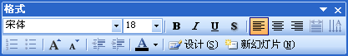

图1-14 浮动状态的“格式”工具栏

自定义需显示的工具栏
PowerPoint中包含有大量的工具栏，以方便在制作幻灯片时快速找到需要的工具，显示工具栏的方法为：在任意一个工具栏或菜单栏上单击鼠标右键，在弹出的快捷菜单中选择需显示的工具栏对应的选项，使其左侧出现图标即可，如图1-15所示。再次选择该工具栏对应的选项，使图标消失则表示在工作界面中隐藏该工具栏。
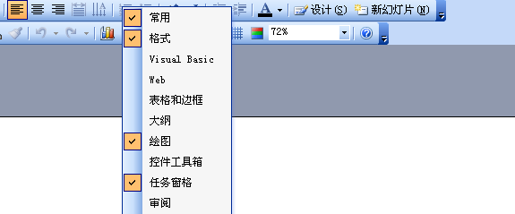

图1-15 工具栏快捷菜单

技巧：
选择“视图/工具栏”命令，在弹出的子菜单中选择需显示的工具栏对应的选项，使其出现图标也可将该工具栏显示在工作界面中。

在工具栏中添加或隐藏按钮
工具栏中包含许多按钮，但由于工作界面大小的原因使得一些按钮无法显示出来，根据需要可随时调整工具栏中需要显示或隐藏的按钮，以便操作，其方法为：单击工具栏右侧的下拉按钮，在弹出的下拉菜单中选择“添加或删除按钮/格式”命令（其中“格式”命令随工具栏不同而不同，如“常用”工具栏则为“常用”命令），在弹出的子菜单中便显示了该工具栏包含的所有按钮选项，如图1-16所示。其中选项左侧出现图标的表示已显示在工具栏上，未出现图标的则表示处于隐藏状态。只需按照显示工具栏的操作选择相应的按钮选项，控制图标的显示或消失状态即可在工具栏上添加或隐藏按钮。
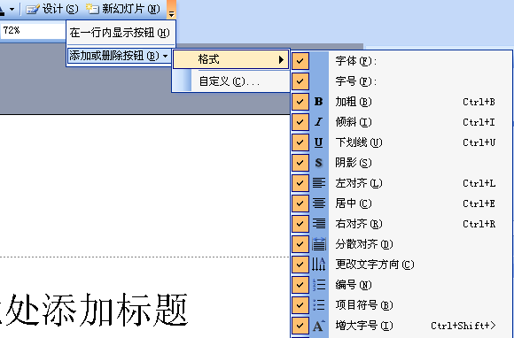

图1-16 添加或隐藏按钮

显示或隐藏标尺、网格和参考线
标尺、网格和参考线都是幻灯片制作的辅助工具。不同的用户对辅助工具的使用情况各不相同，因此可根据对辅助工具的使用频率来决定将其显示或隐藏。

显示或隐藏标尺
标尺位于幻灯片编辑区的上方和左侧，在编辑幻灯片时主要起到对齐或定位对象的作用。PowerPoint默认将标尺设定为隐藏状态，要想将其显示出来，只需选择“视图/标尺”命令即可，如图1-17所示。再次选择该命令重新将标尺隐藏。
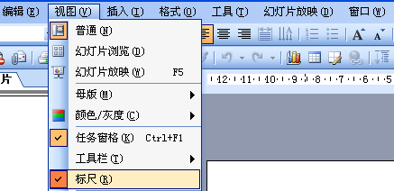

图1-17 显示标尺

提示：
选择“视图”菜单后，若没有找到其中包含的“标尺”命令，可单击弹出的菜单下方的“展开”按钮，此时便将显示该菜单包含的所有命令。

显示或隐藏网格和参考线
使用网格和参考线可对对象进行辅助定位，从而可以更加精确地对各种图形、文本进行布局和设计。显示网格和参考线的方法为：选择“视图/网格和参考线”命令，打开“网格线和参考线”对话框，在其中选中和复选框，单击按钮即可，如图1-18所示。取消选中这两个复选框将隐藏网格和参考线。如图1-19所示为显示出网格和参考线的幻灯片编辑区的状态。
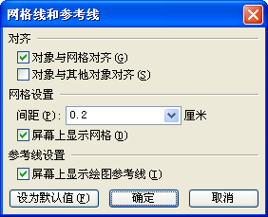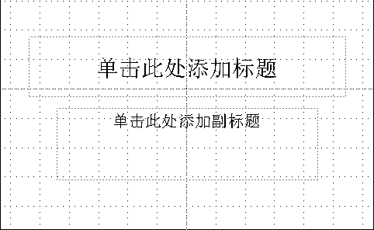

图1-18 显示网格和参考线 图1-19 显示出的网格和参考线效果

应用举例——自定义PowerPoint工作界面
本例将调整“绘图”工具栏到“格式”工具栏下方，并隐藏“绘图”工具栏中的按钮，然后显示出标尺、网格和参考线等辅助工具，完成后的效果如图1-20所示。
操作步骤如下：
（1）启动PowerPoint，将鼠标指针移至“绘图”工具栏左侧的图标上，当其变为形状时按住鼠标左键不放并向上拖动，如图1-21所示。
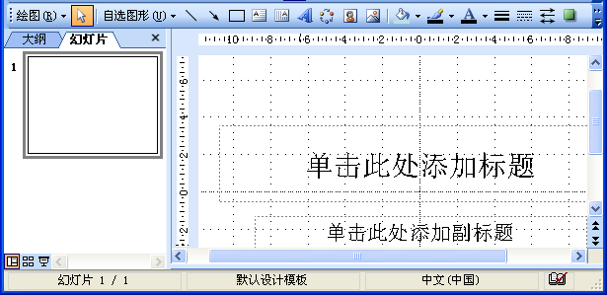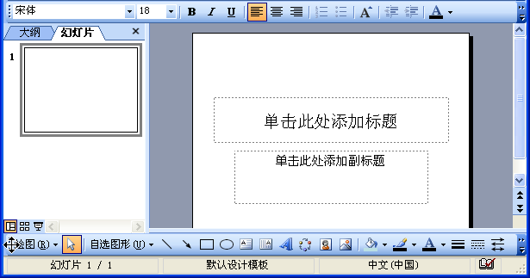
1

图1-20 设置后的效果 图1-21 拖动工具栏
（2）拖动过程中当“绘图”工具栏不在工具栏区域时将变为浮动状态，如图1-22所示，此时只需继续向上拖动即可。
（3）当“绘图”工具栏自动变为固定状态并显示在“格式”工具栏下方时释放鼠标完成工具栏的位置调整，如图1-23所示。
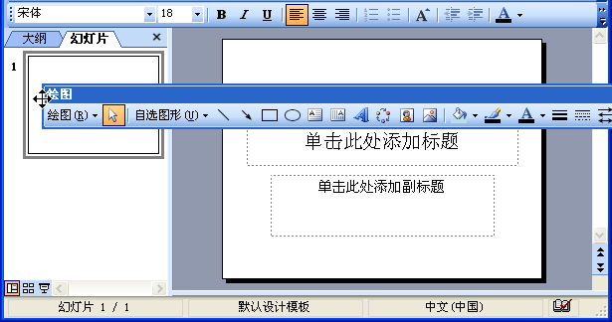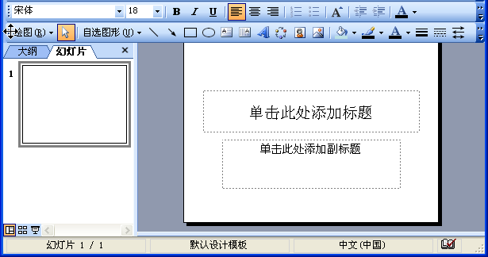
2

3

图1-22 工具栏变为浮动状态 图1-23 调整后的“绘图”工具栏
（4）单击“绘图”工具栏右侧的按钮，在弹出的下拉菜单中选择“添加或删除按钮/绘图”命令，在弹出的子菜单中选择“椭圆”选项，如图1-24所示。
（5）此时“椭圆”选项左侧的图标消失，工具栏上的“椭圆”按钮便自动隐藏了。
（6）单击工作界面中的任意位置关闭显示的按钮列表，然后选择“视图/标尺”命令，如图1-25所示。
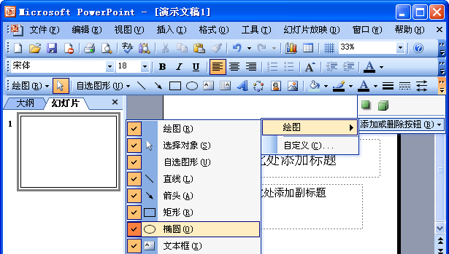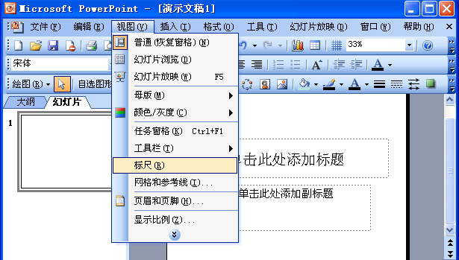
4

5

6

7

9

8

图1-24 隐藏按钮 图1-25 选择命令
（7）此时幻灯片编辑区上方和左侧将显示出标尺辅助工具，继续选择“视图/网格和参考线”命令，如图1-26所示。
（8）打开“网格线和参考线”对话框，选中“屏幕上显示网格”和“屏幕上显示绘图参考线”复选框，然后单击按钮，如图1-27所示。此时幻灯片编辑区上便显示出网格和参考线。
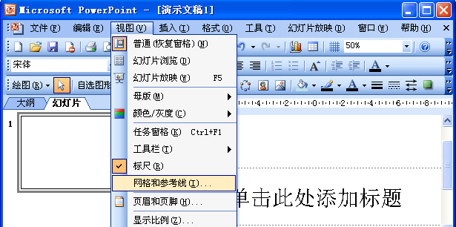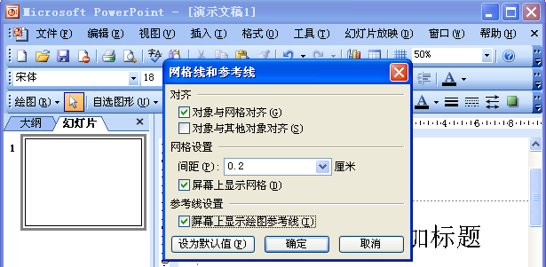
10

11

12

13

14

图1-26 显示出的标尺 图1-27 显示网格和参考线

获 取 帮 助
初学者在制作幻灯片的过程中经常会遇到一些常见问题，因此PowerPoint特别提供了功能强大的帮助系统，通过该系统可以在使用PowerPoint遇到问题时随时获取最直接的帮助。下面就详细介绍获取帮助的各种方法。

通过目录获取帮助
帮助目录可以帮助初学者获取想要的帮助信息。通过目录获取帮助的方法为：选择“帮助/Microsoft Office PowerPoint 帮助”命令或直接按“F1”键即可打开“PowerPoint帮助”任务窗格，单击“目录”超级链接，然后单击展开的各级目录纲要便可获取想要的帮助。

通过关键字获取帮助
若想快速获取想要的帮助，还可通过输入关键字的方法来实现。其方法为：打开“PowerPoint帮助”任务窗格，在“搜索”文本框中输入关键字后按“Enter”键或单击右侧的按钮，并单击搜索结果中符合条件的超级链接即可。
【例1-1】 通过输入关键字的方法获取“移动工具栏”的帮助信息。
（1）按“F1”键打开“PowerPoint帮助”任务窗格，在“搜索”文本框中输入“移动工具栏”，然后单击右侧的按钮，如图1-28所示。
（2）在任务窗格的结果列表框中单击“移动工具栏”超级链接，如图1-29所示。
（3）打开“Microsoft Office PowerPoint 帮助”窗口，在其中即可查看实现移动工具栏的方法，如图1-30所示。查看完毕后单击窗口右上角的按钮即可。
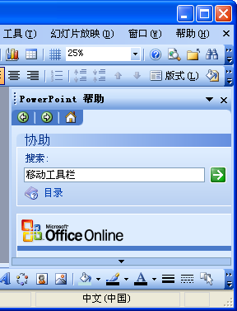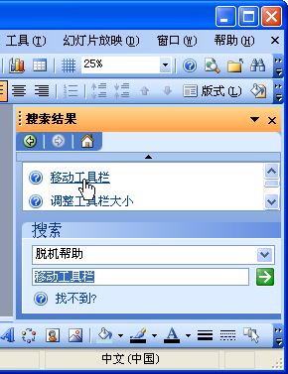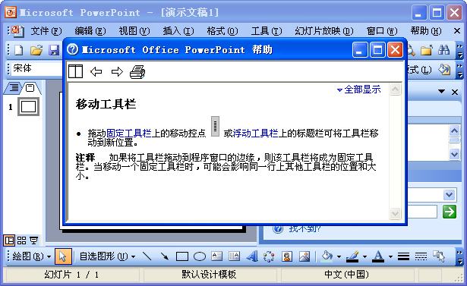
1

2

3

4

图1-28 输入关键字 图1-29 单击结果超级链接 图1-30 查看帮助内容

通过Office助手获取帮助
为了提高获取帮助时操作的趣味性，PowerPoint还提供了Office助手功能，选择“帮助/显示Office助手”命令即可弹出生动的Office助手形象，单击该助手，在弹出的对话框的文本框中输入关键字，然后单击按钮即可按照前面的方法快速获取帮助，如图1-31所示。
技巧：
在Office助手上单击鼠标右键，在弹出的快捷菜单中选择“选择助手”命令，可打开“Office助手”对话框，从中可更改Office助手的外形，如图1-32所示。另外，要想关闭Office助手，选择“帮助/隐藏Office助手”命令即可。
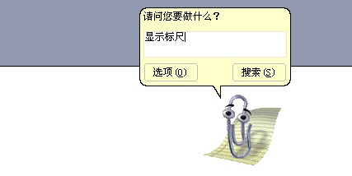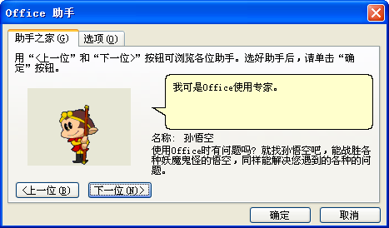
图1-31 Office助手 图1-32 选择Office助手形象

应用举例——通过目录纲要获取“设置默认打印机”的帮助信息
本例将通过PowerPoint提供的目录纲要帮助来获取设置默认打印机的帮助信息，通过练习进一步熟悉利用目录纲要获取帮助的方法。
操作步骤如下：
（1）选择“帮助/Microsoft Office PowerPoint 帮助”命令，打开“PowerPoint帮助”任务窗格，单击“目录”超级链接。
（2）在“目录”列表框中单击“打印”超级链接，如图1-33所示。
（3）展开“打印”目录，单击其中的“设置打印机”超级链接，在展开的目录中单击“设置默认打印机”超级链接。
（4）在打开的窗口中即可查看设置默认打印机的具体方法，如图1-34所示。
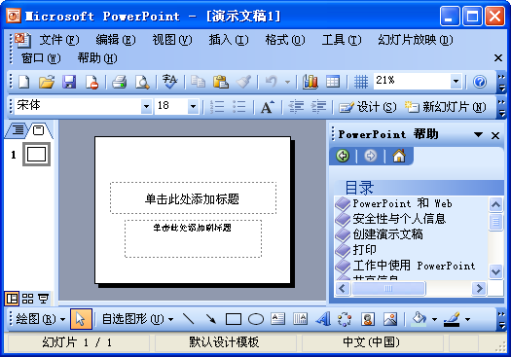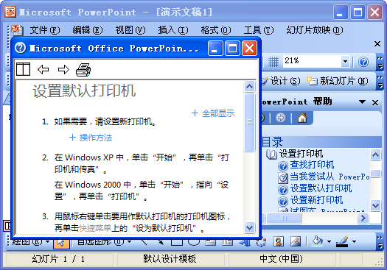
1

3

2

图1-33 选择目录纲要 图1-34 展开目录并查看帮助

上机与项目实训

通过获取帮助来自定义工作界面
本次上机将利用Office助手来获取显示和隐藏工具栏的方法，然后根据帮助提供的方法隐藏“绘图”工具栏并将“图片”工具栏显示出来，最后将“图片”工具栏移动到原“绘图”工具栏的位置。
操作步骤如下：
（1）启动PowerPoint，选择“帮助/显示Office助手”命令。
（2）单击出现的Office助手，在弹出的对话框的文本框中输入“显示工具栏”，然后单击按钮。
（3）打开“搜索结果”任务窗格，单击其中的“显示或隐藏工具栏”超级链接，如 图1-35所示。
（4）打开“Microsoft Office PowerPoint 帮助”窗口，单击右上方的“全部显示”超级链接，如图1-36所示。
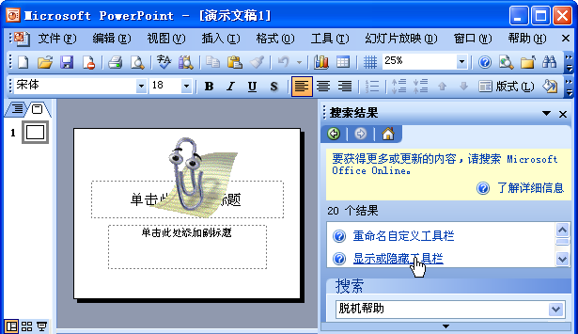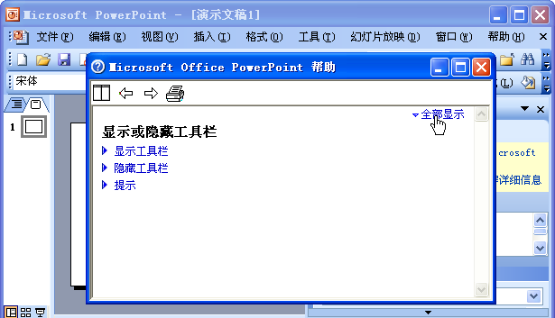
1

2

图1-35 选择结果 图1-36 显示帮助内容
（5）此时将在窗口中查看显示或隐藏工具栏的相关信息，完成后单击按钮，如 图1-37所示。
（6）按照帮助系统提供的方法，在任意工具栏上单击鼠标右键，在弹出的工具栏下拉列表中选择“绘图”选项，取消其左侧的图标，如图1-38所示。
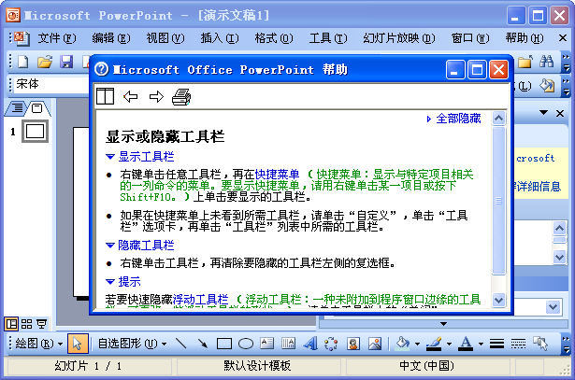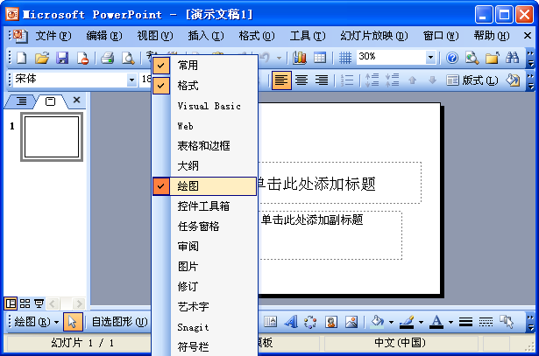
3

4

图1-37 查看帮助内容 图1-38 隐藏工具栏
（7）此时“绘图”工具栏便从工作界面中隐藏起来，继续在工具栏上单击鼠标右键，在弹出的工具栏下拉列表中选择“图片”选项，如图1-39所示。
（8）此时“图片”工具栏便显示在工作界面上，将鼠标指针移至该工具栏左侧，如 图1-40所示并按住鼠标左键不放，将其拖动到状态栏上方，释放鼠标完成调整操作。
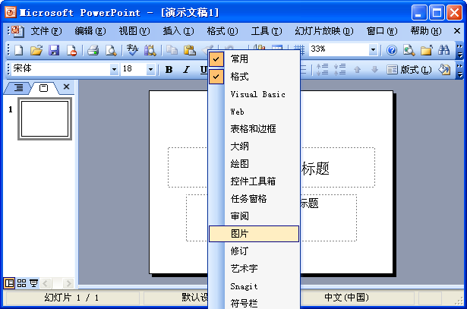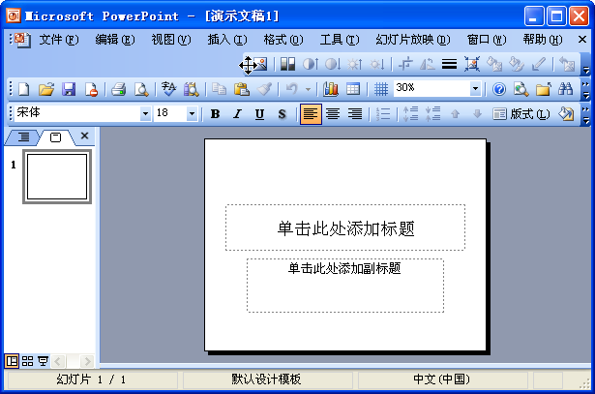
5

6

图1-39 显示工具栏 图1-40 移动工具栏

打造自己的PowerPoint工作界面
综合利用本章所学知识，对PowerPoint的工作界面进行适当设置，使其满足自己的操作习惯。
本练习可结合立体化教学中的视频演示进行学习（立体化教学:\视频演示\第1章\打造自己的PowerPoint工作界面.swf）。主要操作步骤如下：
（1）利用“开始”菜单启动PowerPoint 2003。
（2）打开“PowerPoint帮助”任务窗格，通过输入关键字的方法获取显示与隐藏网络线的方法。
（3）根据帮助系统提供的方法将网格显示在工作界面上。
（4）将“格式”工具栏调整为浮动状态。
（5）显示所有“常用”工具栏中包含的按钮。
（6）将“绘图”工具栏调整到“大纲/幻灯片”选项卡左侧。
（7）利用菜单命令退出PowerPoint 2003。

练习与提高
1．在桌面上创建PowerPoint 2003的快捷启动图标，然后通过该图标启动PowerPoint程序。
2．关闭PowerPoint的任务窗格，然后利用快捷键重新将其打开。
3．将“艺术字”工具栏显示到工作界面上，并将其调整到“绘图”工具栏的右侧，然后隐藏该工具栏上的按钮。
4．在幻灯片编辑区上显示出参考线。
5．利用目录纲要获取关于“隐藏幻灯片”的帮助信息。
提示：分别展开“创建演示文稿/使用幻灯片”目录。
6．显示Office助手，并将其更换为“孙悟空”形象。
提示：本练习可结合立体化教学中的视频演示进行学习（立体化教学:\视频演示\第1章\显示更换Office助手.swf）。
深入认识PowerPoint 2003
经
验
技
巧

本章主要介绍了PowerPoint 2003的入门知识，为了让初学者对PowerPoint 2003有更深刻的认识，这里总结以下几点供大家参考和探索：
- PowerPoint 2003支持的媒体播放格式非常多，如ASX、WMX、M3U、WVX、WAX、WMA以及mp3等格式。
- PowerPoint 2003中的帮助功能非常有用，获取帮助的方法也有多种，但最常用的还是通过关键字的方式获取。
- 与老版本相比，如PowerPoint 2000，该版本还增加了打包成CD的功能，并且对媒体播放进行了改进，使制作幻灯片变得更加简单。

